|  |
| --- |
| **PARAFIA ŚW. ANNY W NIEMYSŁOWICACH   /FILIA W CZYŻOWICACH PW. NAJŚWIĘTSZEGO SERCA PANA JEZUSA/ e-mail:** [**parafianiemyslowice@op.pl**](mailto:parafianiemyslowice@op.pl)**; www.niemyslowice.info**  **tel.: 601-861-252** |

**2.03. – 16.03.2025./tylko do użytku wewnętrznego/**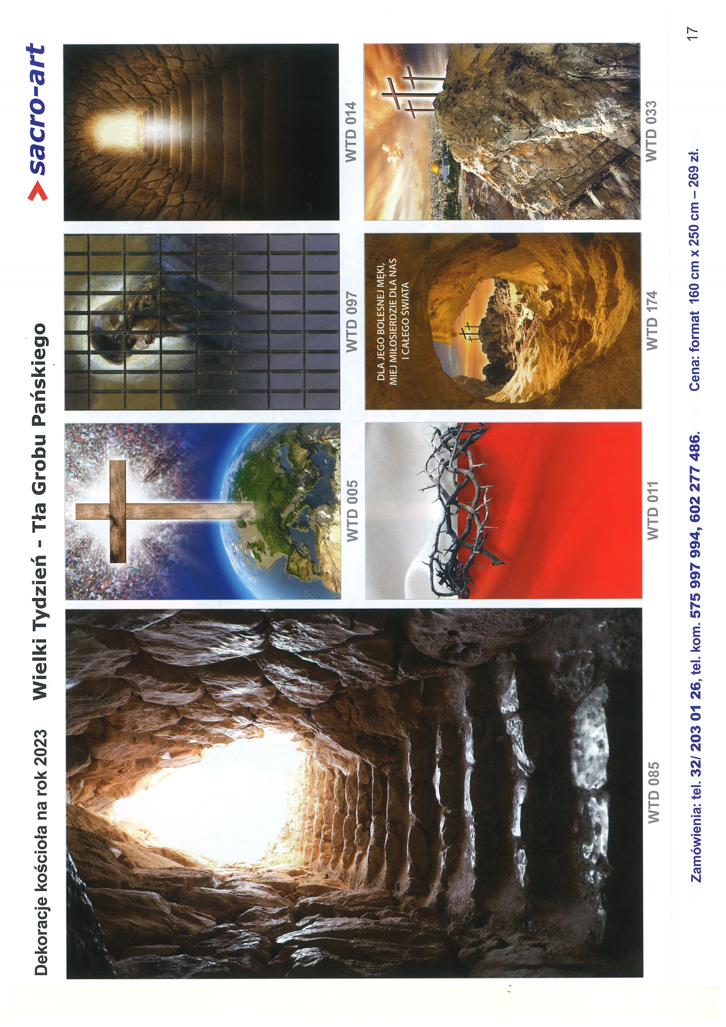

|  |  |  |
| --- | --- | --- |
| **PORZĄDEK NABOŻEŃSTW 2.03. – 16.03.2025.** | | |
| **VIII NIEDZIELA ZWYKŁA, 2 marca** Kolekta na potrzeby diecezji | | |
| 7.30 | Za + Stanisławę Działoszyńską oraz Janinę i Kazimierza Szablowskich. | |
| 9.30 | W Czyżowicach: Za ++ rodziców Julię i Alojzego Galik   oraz rodzeństwo, Jana, Józefa i Marię Galik.  Za ++ rodziców Marię i Władysława   Sztechmiler oraz ++ dziadków z obu stron.  **Wymiana Tajemnic Różańcowych** | |
| 11.00 | Za + Pawła Wolak w 3. r. śm. **Wymiana Tajemnic Różańcowych** | |
| **Poniedziałek, 3 marca** | | |
| 18.00 | Za + ks. Henryka Ćwik. | |
| **OKRES WIELKIEGO POSTU - ŚRODA POPIELCOWA, 5 marca**  **W czasie Mszy św. - posypanie głów popiołem na znak pokuty.** | | |
| 16.30 | W Czyżowicach: Za ++ rodziców Marię i Romana Prytys   oraz ++ dziadków z obu stron. | |
| 18.00 | Z podziękowaniem za otrzymane łaski, z prośbą o dalszą opiekę Bożą w rodzinie Wolan, Aleszczyk i Ziółkowskich. | |
| **1 Czwartek, Czwartek po Popielcu, 6 marca** | | |
| 18.00 | Za Parafian. | |
| **1 Piątek , 7 marca Po Mszach św. „Droga Krzyżowa”** | | |
| 16.30 | W Czyżowicach - **Msza św. Szkolna:** Za + Annę i Wojciecha Kret, i ++ rodziców z obu stron. | |
| 18.00 | **Msza św. Szkolna:**  Za + Weronikę Kiernicką w r. śm., + Stanisława i Pawła Mazurak oraz Marię, Daniela i Kazimierza Kuliszczak. | |
| **I NIEDZIELA WIELKIEGO POSTU, 9 marca** | | |
| 7.30 | | Za + Cecylię Grzegocką w r. śm. oraz + męża Józefa, rodziców i dziadków. |
| **9.15** | | W Czyżowicach: Z podziękowaniem za otrzymane łaski,   z prośbą o dalszą opiekę Bożą dla Edmunda   Jaworek z okazji 70. urodzin oraz dla dzieci i wnuczki.  O bł. Boże dla kobiet z Czyżowic z okazji Dnia Kobiet.  **Po Mszy św. „Gorzkie Żale”**  (W czasie Wielkiego Postu Msze św. w Czyżowicach, w niedzielę, odbywają się  o godz. 9.15, ze względu na odprawiane po nich *Gorzkie Żale*). |
| 11.00 | | Za + Stanisława, Marię, Bożenę, Kazimierza, Albinę, Edwarda  i Piotra Dobrzynieckich oraz ++ rodziców z obu stron. O bł. Boże i opiekę Matki Bożej dla kobiet z Niemysłowic  z okazji Dnia Kobiet (ofiarowana przez Koło Gospodyń Wiejskich).  **Po Mszy św. „Gorzkie Żale”** |
| **Poniedziałek, 10 marca** | | |
| 18.00 | | Za + Władysławę, Józefa i Jerzego Niżyńskich oraz dziadków Niżyńskich i Karpińskich. |
| **Środa, 12 marca** | | |
| 18.00 | | Za Parafian. |
| **Czwartek, 13 marca** | | |
| 18.00 | | Za Parafian. |
| **Piątek, 14 marca Po Mszach św. „Droga Krzyżowa”** | | |
| 16.30 | | W Czyżowicach - **Msza św. Szkolna:**  Za + Karolinę Niedźwiecką, + Pawła, Henryka, Annę i Jana Licznar, ++ z rodziny Kopciowskich oraz + Czesławę, Konstantego i Krzysztofa Rosińskich. |
| 18.00 | | **Msza św. Szkolna:** Za ++ rodziców chrzestnych, Janinę Szablowską i Mieczysława Uruskiego oraz Marię i Daniela Koliszczak. |
| **II NIEDZIELA WIELKIEGO POSTU, 16 marca**  **DZIEN MISYJNEGO DZIEŁA POMOCY – AD GENTES** | | |
| 7.30 | | Za ++ dziadków Stanisławę i Antoniego Frydryk, Marię  i Wojciecha Skałka oraz ++ chrzestnych: Marcelinę Molenda  i Jana Frydryk. |
| **9.15** | | W Czyżowicach: Za + Barbarę Kozar w 2. r. śm. Za + Feliksa Wolskiego oraz Albinę i Franciszka Kmak. Za + Anielę Licznar w 30. dniu po śm. **Po Mszy św. „Gorzkie Żale”**  (W czasie Wielkiego Postu Msze św. w Czyżowicach, w niedzielę o godz. 9.15) |
| 11.00 | | O zdrowie i bł. Boże dla Józefa Jankowskiego w 72. r. urodzin oraz dla rodziny Jankowskich i dla wnuków. O zdrowie i bł. Boże w rodzinie Fejdych. O zdrowie i bł. Boże dla Karoliny Kuliszczak z okazji  14. r. urodzin oraz o opiekę Bożą nad rodziną.  O zdrowie i bł. Boze dla Sandry Szkwarek z okazji urodzin.  Za + Michała Marszałek w 4. r. śm. oraz ++ z rodziny Marszałek, Lech, Kroczak i Związek.  Za + Mariannę Działoszyńską oraz ++ z rodziny Działoszyńskich i Safiańskich.  Za ++ rodziców Helenę i Kazimierza Różańskich, Irenę i Jacka Różańskich oraz Adolfa i Paulinę Bilińskich.  Za + Antoninę, Władysława i Franciszka Borejko, Antoninę, Ignacego, Mieczysława, Czesława i Kazimierza Szwedów, Magdalenę i Marię Sucheckie i za dusze w czyśćcu.  Za + Zofię, Janinę, Urszulę i Zbigniewa Sawickich.  Za + męża Zbigniewa Koryzna, rodziców z obu stron i siostrę Ludmiłę z mężem. **Po Mszy św. „Gorzkie Żale”** |

## **OGŁOSZENIA PARAFIALNE – 2.03. – 16.03.2025.**

## **\***Serdeczne Bóg zapłać za Wasze modlitwy, prace i ofiary na rzecz naszej parafii i naszych kościołów. **\***Można zamawiać **intencje mszalne na 2025 rok - najlepiej drogą telefoniczną (tel. 601 861 252) lub też w zakrystii po Mszy św.**

## **\*Spotkanie z dziećmi przygotowującymi się do 1. Komunii św.** Niemysłowice, czwartek, 6 marca., g. 18.45, po Mszy św. /w kościele/.

## **\*Spotkanie z kandydatami do Sakr. Bierzmowania (VI, VII i VIII kl. szk. podst.):** Niemysłowice – piątek, 7 marca, godz. 18.00 /Msza św. szkolna należy do spotkania/. Czyżowice, piątek, 7 marca - po Drodze Krzyżowej, w zakrystii.

## **\***W piątek, 7 marca odbędzie się **Odwiedzanie chorych i starszych** **parafian:** Niemysłowice od. godz. 9.45; Czyżowice od godz. 10.30. **\*W niedzielę, 16 marca**, na prośbę Episkopatu Polski, odbędzie się przy drzwiach kościoła, jak co roku w tym czasie, **zbiórka ofiar na rzecz Misyjnego Dzieła Pomocy – Ad Gentes.** Słowa „Ad Gentes” to nazwa Dekretu Soboru Watykańskiego II o działalności misyjnej Kościoła (z 18 Listopada 1965 r.) i w tłumaczeniu na język polski znaczą: „Do Narodów”. Oznacza to, że Kościół jest misyjny i posłany przez Chrystusa do wszystkich narodów. Dzieło to pomaga misjonarkom i misjonarzom z Polski, pracującym w 99 krajach świata. Finansuje projekty edukacyjne, medyczne, charytatywne i ewangelizacyjne na misjach. W ostatnich latach wybudowano w ten sposób kilka przedszkoli i szkół w Afryce, umożliwiając naukę ubogim dzieciom i sierotom. „Ad Gentes” prowadzi świetlice dla dzieci ulicy w Ameryce Łacińskiej i Azji. Pomaga ofiarom konfliktów zbrojnych, chorym na AIDS, gruźlicę, malarię i trąd. Przekazuje misjonarzom środki na walkę z głodem i niedożywieniem. Wspiera matki samotnie wychowujące dzieci, opuszczonych, niepełnosprawnych i starszych. Za składane ofiaryna rzecz Misyjnego Dzieła Pomocy – Ad Gentes, serdeczne Bóg zapłać.

|  |
| --- |
| **Człowiek bez wiary jest jak podróżny bez celu, jak ktoś, kto walczy bez nadziei na zwycięstwo. *św. Augustyn*** |